Кинезиологические игры на автоматизацию звуков
Кинезиологические игры на автоматизацию звуков помогут не только ввести автоматизируемые звуки в речь ребенка, но и разовьют его внимание, скорость мышления и память.
Кинезиологические упражнения для дошкольников очень полезны. При систематическом выполнении упражнений дети становятся более активными, сообразительными, энергичными, учатся контролировать свои психические процессы (негативное поведение, раздражительность, низкую произвольность, возбудимость), улучшают речевые и двигательные навыки, лучше концентрируются.
Развитие мелкой моторики напрямую связано с развитием речи и развитием коры головного мозга.
Как играть в кинезиологические игры по автоматизации звуков?
На двух таблицах размещены одинаковых 16 картинок на автоматизацию одного звука. На первой таблице расположены картинки по порядку, на второй — хаотично. Ребенок называет первую картинку в верхнем ряду левой таблицы, прикасаясь к ней указательным или другим пальцем левой руки. Одновременно ему необходимо найти такую же картинку на правой таблице и поставить на нее указательный или другой палец правой руки. То есть задача ребенка находить одновременно одинаковые картинки на двух таблицах, называя правильно автоматизируемый звук в словах.
Для того, чтобы играть в данные игры Вам нужно скачать материал, заламинировать его и использовать на своих занятиях. Ниже размещу речевой материал к данным игровым пособиям.
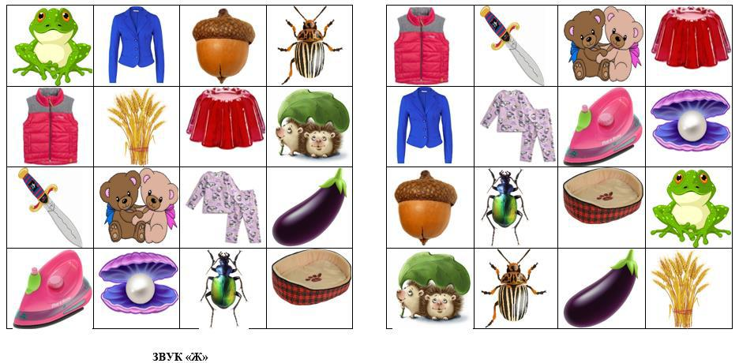 | 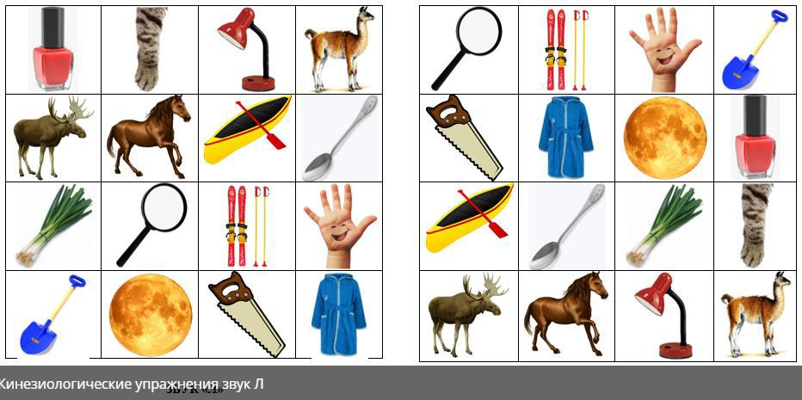
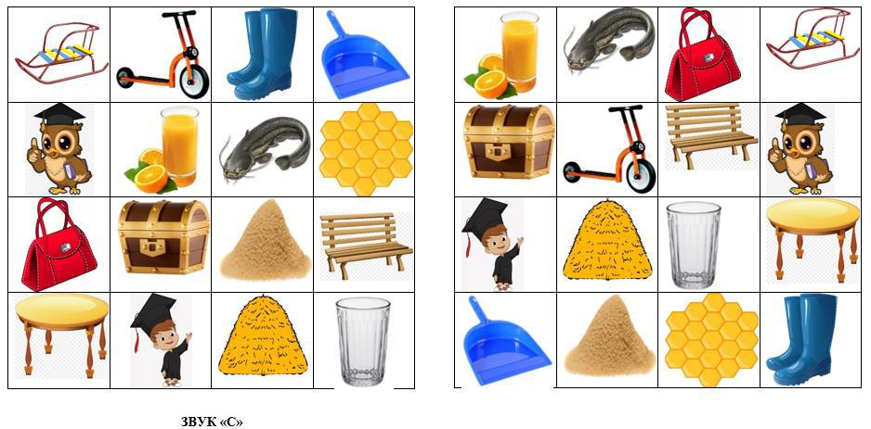 | 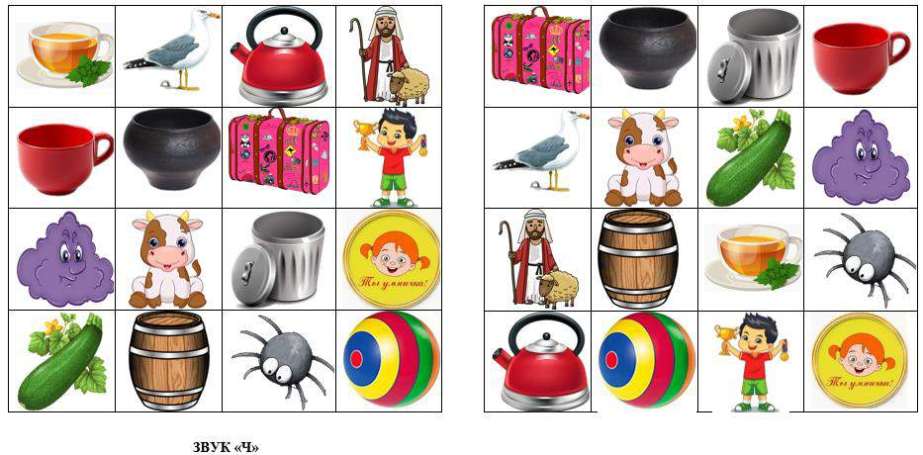
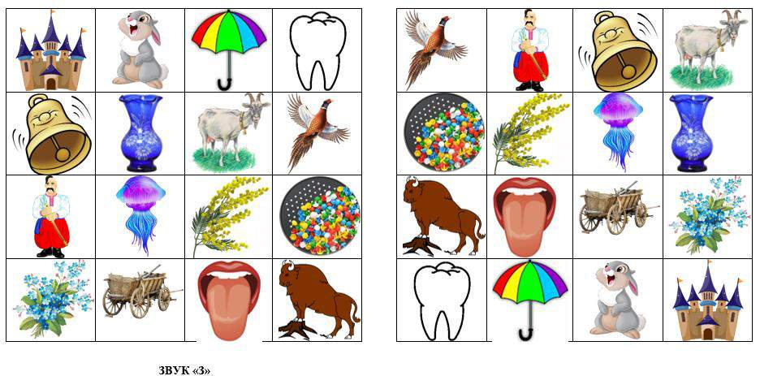 | 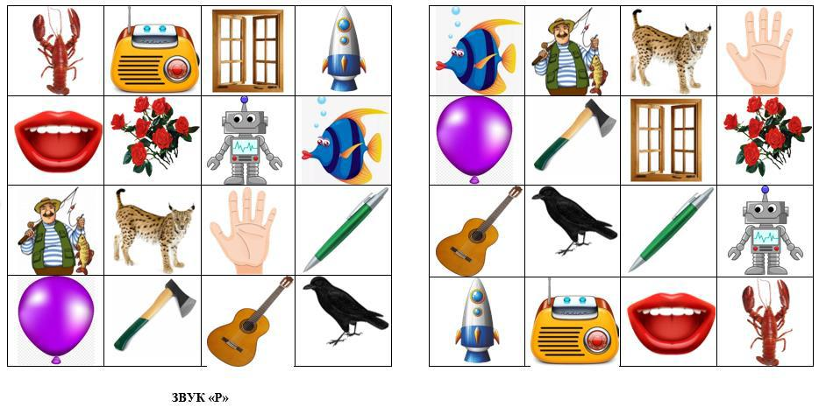
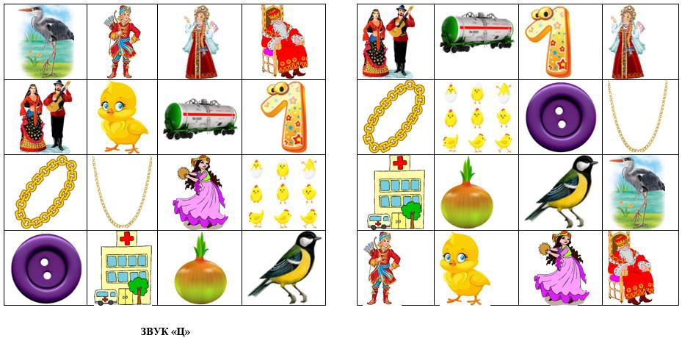 | 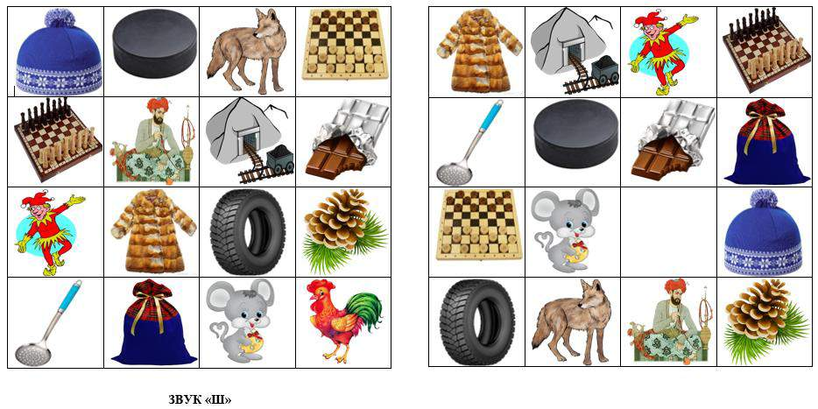

Речевой материал к игровым упражнениям:
Звук «Ж»: жаба, жакет, желудь, жук, жилет, жито, желе, ежата, кинжал, медвежата, пижама, баклажан, утюжок, жемчужина, жук, лежанка.
Звук «Ш»: шапка, шайба, шакал, шашки, шахматы, шах, шахта, шоколад, шут, шуба, шина, шишка, шумовка, мешок, мышонок, петушок.
Звук «Ч»: чай, чайка, чайник, чабан, чашка, чугунок, чемодан, чемпион, туча, бычок, бочок, значок, кабачок, бочонок, паучок, мяч.
Звук «С»: сани, самокат, сапоги, совок, сова, сок, сом, соты, сумка, сундук, песок, скамейка, стол, студент, стог, стакан.
Звук «З»: замок, зайка, зонт, зуб, звонок, ваза, коза, фазан, казак, медуза, мимоза, мозаика, незабудка, возок, язык.
Звук «Ц»: цапля, царевич, царевна, царь, цыгане, цыпленок, цистерна, цифра, цепь, цыганка, цыплята, пуговица, больница, луковица, синица.
Звук «Р»: рак, радио, рама, ракета, рот, розы, робот, рыба, рыбак, рысь, рука, ручка, шар, топор, гитара, ворона.
Звук «Л»: лак, лапа, лама, лампа, лось, лошадь, лодка, ложка, лук, лупа, лыжи, ладонь, лопата, луна, халат, пила.
Кинезиологические игры на автоматизацию звуков помогут не только ввести автоматизируемые звуки в речь ребенка, но и разовьют его внимание, скорость мышления и память.

